И.С. Шмелев «Лето Господне»
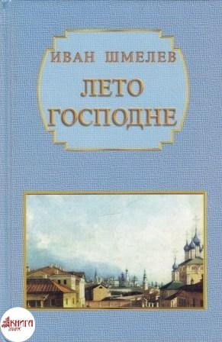
Начало работы над «Летом Господним» относится к декабрю 1927 г. Сначала был написан очерк «Наше Рождество. Русским детям»: «Ты хочешь, милый мальчик, чтобы я рассказал тебе про наше Рождество. Ну, что же...» (У произведения был и реальный адресат - Ив, Ивушка, сын племянницы жены Шмелева). Очерк был напечатан в январе 1928 г. в парижской газете «Возрождение».
Также в периодике публиковались и другие главы романа. Полный текст романа «Лето Господне» вышел в 1948 г. в парижском издательстве YMCA-Press, специализировавшемся на русской литературе. В России отдельные главы были впервые опубликованы в журнале «Новый мир» за 1964 г., а полностью книга вышла лишь в 1988 г.
В романе «Лето Господне» автор обращается памятью к годам своего раннего детства, прошедших в Замоскворечье, в доме на Калужской улице, построенном незадолго до наполеоновского нашествия прадедом Шмелева, Иваном. Купеческое дело рода Шмелевых началось с торговли деревянной посудой в разоренной французской армией Москве: «Москву пожгли, ушли, все в разор разорили, ни у кого ничего не стало. Вот он (прадед Иван) загодя и смекнул - всем обиходец нужен, посуда-то... ни ложки, ни плошки ни у кого» («Богомолье». «У Троицы»).
Родословная Шмелевых восходит к XVII в., к гнезду старообрядцев легендарной боярыни Морозовой. «Лето Господне» неоднократно ссылается на авторитет прабабки Устиньи, которая хотя и приняла новую веру, но сохранила патриархальные порядки в доме и дух старинного благочестия в семье.
Род Шмелевых был весьма уважаем среди московских купеческих семей. Отец Шмелева Сергей Иванович, «с пятнадцати лет помогал деду по подрядным делам».
Он держал бани, портомойни на реке, купальни. Особенно славилась его артель плотников. Рабочие Сергея Ивановича Шмелева ставили помосты и леса при строительстве храма Христа Спасителя («Богомолье». «Царский золотой»), «места» для публики на открытии памятника Пушкину. Сергей Иванович также был старостой церкви Казанской иконы Божией Матери, у Калужских ворот, на ул. Б. Якиманка. Здесь в церковной книге была сделала запись о крещении И. С. Шмелева. Храм не избежал трагической участи и был взорван в 1972 г.

Краткое содержание - https://briefly.ru/shmelev/leto_gospodne/
Полный текст - https://azbyka.ru/fiction/leto-gospodne/
Аудиокнига - https://azbyka.ru/audio/leto-gospodne-shmelev.html
Биография автора и критика произведений - http://md-eksperiment.org/post/20160526-biografiya-ivana-shmelyova
Характеристики героев - http://lit-helper.com/Harakteristiki_Geroev/Shmelev_I_S/Leto_gospodne
Анализ романа - http://lit-helper.com/p_Analiz_romana_Leto_Gospodne_Shmeleva_I_S
Критика романа - http://vuzmen.com/book/382-xudozhestvennoe-slovo-v-sovremennom-mire-mordasova-es/14-povest-quotleto-gospodnequot-is-shmeleva-v-kritike.html
Буктрейлер - https://www.youtube.com/watch?v=hNZ11pbxU04
Дом-музей И.С. Шмелева - http://shmelyov.at.ua/
«Пути земные» документальный фильм - http://tvkultura.ru/brand/show/brand_id/28628

